Paroisse St Philippe de Vénissieux
Service de l’Evangile auprès des personnes malades
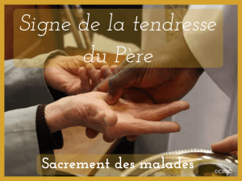
Chers frères et sœurs qui êtes fragilisés dans votre santé et qui peut-être souffrez, quel que soit votre âge, enfants, jeunes, adultes, personnes âgées...si vous êtes éprouvés dans votre santé, nous vous proposons de demander et de vous préparer à recevoir le sacrement des malades.
Nous demanderons ainsi avec vous, que Dieu vous apporte sa tendresse et sa force dans l’épreuve.
La communauté chrétienne de St Philippe de Vénissieux vous accueillera le dimanche 11 juin à 11h à l’église de l’Epiphanie pour recevoir le sacrement des malades au cours de la messe.
Nous vous invitons vivement à demander avant, la visite d’un prêtre et le sacrement du pardon, afin de vous préparer à recevoir les bienfaits du sacrement des malades. Dieu se réjouit du cœur qui se repend et Jésus a confié à ses disciples de pardonner en son nom.
Pour celles et ceux qui n’auraient pas la possibilité de nous rejoindre à l’église, vous pouvez demander à recevoir ce sacrement à domicile en nous faisant connaître vos prénom, nom, adresse et téléphone pour qu’un prêtre vous rende visite.
Contact à l’accueil paroissial : 0472501169 ou à P. Xavier Martin 0642483148.

L’équipe des visiteurs de personne malades et toute la communauté paroissiale vous adressent leurs fraternelles salutations, vous portent dans la prière et vous confient à la Vierge Marie.

